

Manual del Usuario
V8 Technologies
Para el software ecatalog (mayo 2015)

Contenido

1 Introducción………………………………………………………………………… 5
2 Pantalla de Inicio…………………………………………………………………. 5
3 Filtros disponibles ………………………………………………………………..6
4 Búsqueda de modelos…………………………………………………………. 7
5 Búsqueda avanzada de modelos………………………………………….. 8
6 Ordenación resultado de búsquedas……………………………………. 9
7 Visión detallada de un modelo…………………………………………… 10
8 Envío de petición para una cita…………………………………………… 11

1 Introducción
En el siguiente manual se va a explicar cómo utilizar la aplicación ecatalog para la búsqueda de información sobre los distintos modelos de coche de la marca Volkswagen y la posible organización de una cita con un concesionario para la compra del modelo.
2 Pantalla de Inicio
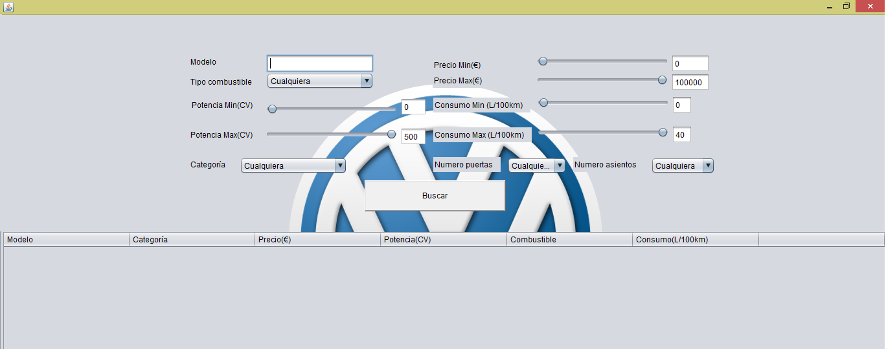
La pantalla de inicio se muestra nada más arrancar la aplicación. Figura 1.1. Esta pantalla contiene todos los filtros disponibles para la búsqueda de modelos, un botón para confirmar la búsqueda y un espacio vacío donde se mostrará la tabla de modelos una vez realizada la búsqueda.
Figura 1. Pantalla inicial

3 Filtros disponibles
En la pantalla inicial nombrada anteriormente, están dispuestos una serie de filtros para poder realizar una búsqueda concreta de modelos de coche. Figura 2.
Hay filtros de distintos tipos:

- Campo de texto para introducir el nombre del modelo.
Ejemplo:
- Campos deslizables para elegir la potencia, el precio y el consumo deseado para el modelo. Hay un deslizable para elegir el rango mínimo y otro para el máximo.
Ejemplo:
  - Potencia Min(CV). Para elegir la potencia mínima del modelo. Rango de valores entre 0 y 200.
  - Potencia Max(CV). Para elegir la potencia máxima del modelo. Rango de valores entre 0 y 500.
  - Precio Min(€). Para elegir el precio mínimo del modelo. Rango de valores entre 0 y 100.000.
  - Precio Max(€). Para elegir el precio del máximo del modelo. Rango de valores entre 0 y 100.000.
  - Consumo Min(L/100km). Para elegir el consumo mínimo de combustible del modelo. Rango de valores entre 0 y 20.
  - Consumo Max(L/km) . Para elegir el consumo máximo de combustible del modelo. Rango de valores entre 0 y 40.
- Campos desplegables para elegir el tipo de combustible, la categoría, el número de puertas y el número de asientos deseados para el modelo. Cada desplegable tiene varias opciones entre las que el usuario deberá elegir una.
Ejemplo:
  - Tipo de combustible. Las opciones a elegir son: Gasolina, Diesel.
  - Categoría: Las opciones son: Familiar, Deportivo, Monovolumen, Todo-terreno, Mini, Berlina.
  - Número de puertas. Las opciones son: 1, 2, 3, 4, 5 y 6 puertas.
  - Número de asientos. Las opciones son: 2 a 10.

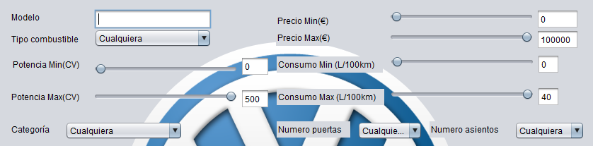
Figura 2. Filtros

4 Búsqueda de modelos
Una vez el usuario haya arrancado la aplicación y esté en la pantalla inicial, podrá realizar una búsqueda directa de los modelos que disponga la empresa Volkswagen a través del botón “Buscar” (Figura 3), que está situado en la mitad de la pantalla. Este botón realizará una búsqueda general de todos los modelos de la aplicación.

Figura 3. Buscar
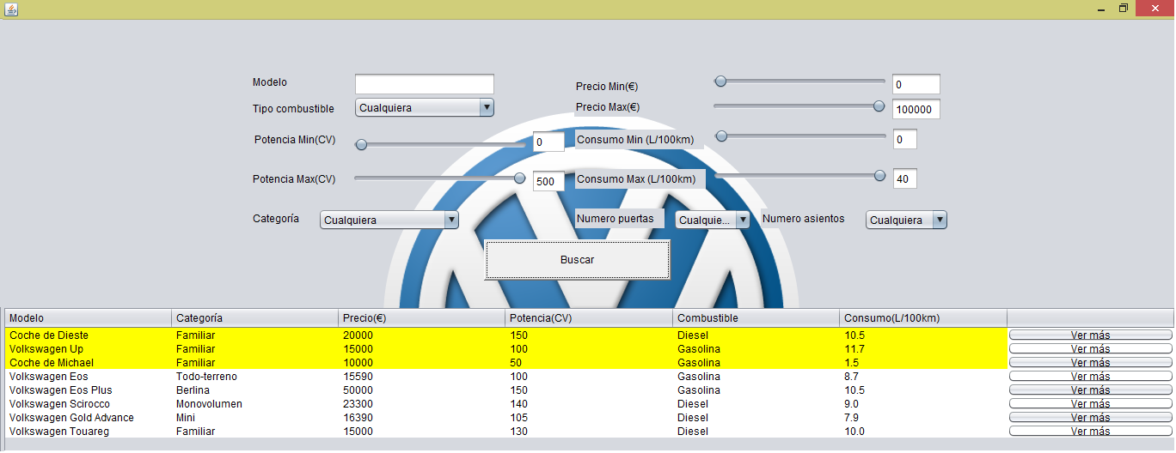
Como se ha comentado, al pulsar el botón de “Buscar” se mostrarán los modelos en un formato de tabla en la parte inferior de la pantalla. Los atributos mostrados en la tabla son Modelo, Categoría, Precio, Potencia, Combustible y Consumo. Figura 4.

Figura 4 Búsqueda general.
5 Búsqueda avanzada de modelos
Si el usuario no solo desea una búsqueda generalizada de coches, sino que los quiere filtrar según ciertos valores de los filtros, tiene la posibilidad de hacerlo. Solo tiene que determinar los valores que desee en los filtros como ya se ha comentado anteriormente.
Por ejemplo, si solo quiere buscar los coches cuya potencia este entre 52 y 125 CV, el deslizable correspondiente debe quedar de la siguiente forma.

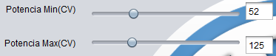

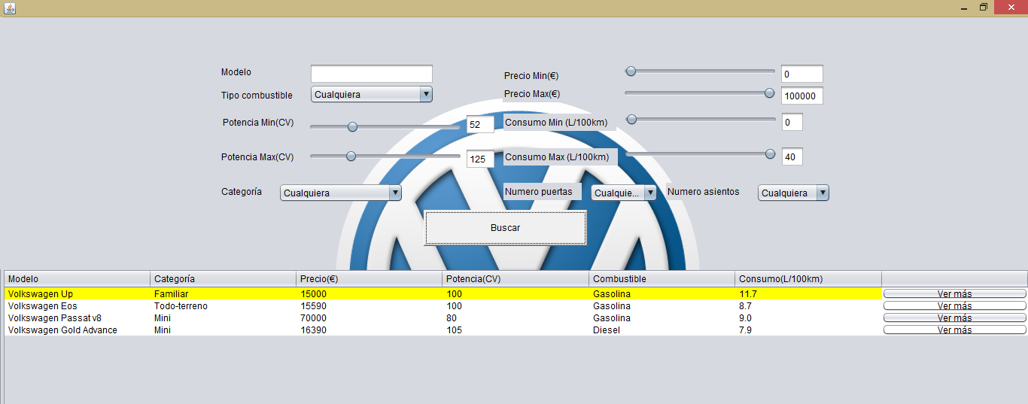
Para realizar la búsqueda se pulsa el botón de Buscar. Este sería el resultado de la búsqueda. En el que solo se muestran los modelos que cumplan las características marcadas por los filtros. Figura 5.

6 Ordenación resultados de búsquedas
Una vez el usuario ya sabe realizar una búsqueda generalizada y avanzada de modelos, le puede ser útil ordenar los resultados. Por ejemplo, puede buscar aquellos modelos que tengan mayor potencia, o que sean más baratos. Para ordenar los modelos según los atributos de los modelos, simplemente tiene que pulsar en la cabecera de la tabla correspondiente a la característica. Figura 6.

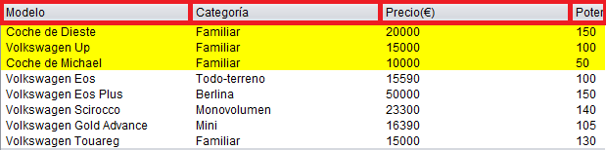
Figura 6. Cabecera tabla.

Así pues, si el resultado de una búsqueda se quiere ordenar por precio ascendente, hay que pulsar en el campo de la cabecera del precio, y la tabla se ordenará según el precio ascendente de los modelos. Figura 8.

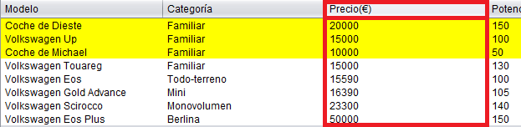
Figura 8. Búsqueda ordenada.

7 Visión detallada de un modelo
Tras haber realizado una búsqueda de los modelos deseados, y haber ordenado los resultados (o no) la aplicación ofrece una visión detallada de cada modelo de la aplicación. Pulsando el botón “Ver más” (Figura 9) se mostrará una nueva pantalla en la que se disponen de manera estructurada los atributos y valores del modelo seleccionado. La pantalla que emerge al pulsar este botón es la información correspondiente al modelo que estaba en la misma fila del botón pulsado.
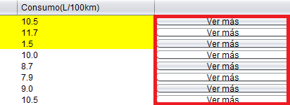
Figura 9. Ver más.
Como se ha dicho, la pantalla que se muestra al pulsar contiene los atributos del modelo, además de una foto de este, por ejemplo el Volkswagen Eos. Figura 10.

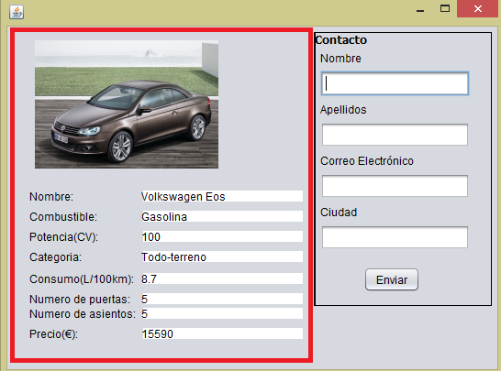
Figura 10. Información detallada.
8 Envío de petición para una cita
Tras haber realizado una búsqueda exhaustiva y haber comparado distintos modelos, cuando el usuario haya encontrado el modelo que le gusta, puede mandar una petición de cita en persona a la empresa. En esta cita podrá hacer un trato con su concesionario más cercano sobre el coche deseado y concretar los términos de la compra. Figura 11.
Para mandar esta petición el usuario debe rellenar un formulario sencillo en el que proporcione su nombre, apellidos, correo electrónico y ciudad. Y darle al botón “Enviar”. La petición se guardará en la base de datos de la empresa, y esta le contestará al correo proporcionado con una dirección (concesionario) y una fecha concreta.
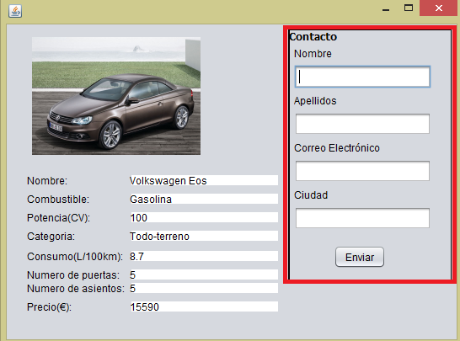
Figura 11. Formulario petición.

Estas son las funcionalidades que ofrece la aplicación para los usuarios que estén buscando comprar un Volkswagen. De manera muy rápida y sencilla podrán concertar una cita con el concesionario más cercano. En la cita tratarán con uno de los empleados, que le aconsejará debidamente sobre las múltiples posibilidades de la marca Volkswagen. Sin compromiso de realizar una compra.

